|  |  |
| --- | --- |
| **วิชา Computer Networks 3/2562**  **ปฏิบัติการที่ 4: Implementing VLAN**  รหัสนักศึกษา........................................ ชื่อ.......................................................................  **วัตถุประสงค์** เรียนรู้การทำงานของ Ethernet Virtual LANs  **ไฟล์ที่จำเป็น Lab4-1_Std.pkt, Lab4-2_Std.pkt, Lab4-3_Std.pkt** | **คะแนน** |

**VLAN Access Mode**

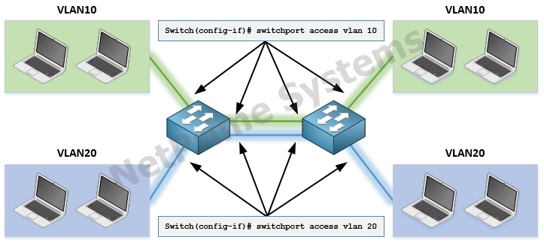

**VLAN Trunk Mode**

การทำ “Trunk Port” นั่นเองครับ (หรือเรียกอีกอย่างนึงว่า Tagged)

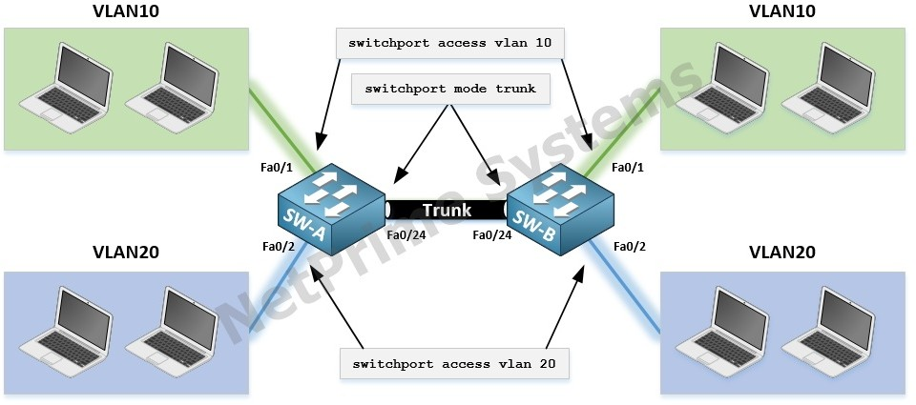

**IEEE 802.1Q**

เป็นมาตรฐาน ใช้วิธีเพิ่ม field ขนาด 4 Bytes ประกอบด้วยหมายเลข VLAN ขนาด 12 Bits เข้าไประหว่าง Ethernet Frame และยังรองรับการทำ Native VLAN ด้วย

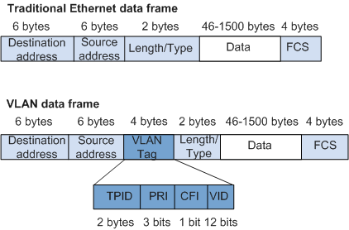

เมื่อ PC : Mac address : AAAA อยู่ใน VLAN สีเขียว ต้องการจะส่งข้อมูลไปที่เครื่อง PC : Mac address : BBBB ที่อยู่ใน VLAN สีเขียวเหมือนกัน แต่อยู่คนละ Switch กัน โดยสายที่เชื่อมต่อระหว่าง Switch เราตั้งค่าให้เป็น Trunk

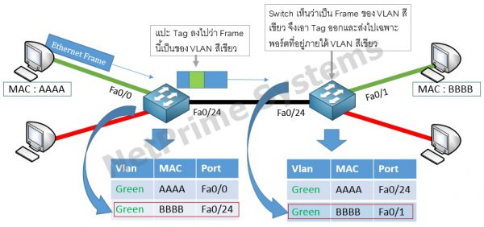

Reference: <http://netprime-system.com/trunkport/>

**แบบฝึกปฏิบัติการที่ 4.1**

1. **Topology**

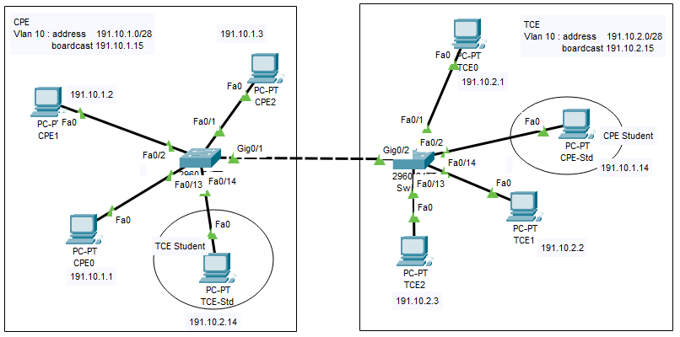

Figure 1 Lab 4.1

1. **คำอธิบายแบบฝึกปฏิบัติการที่ 4.1**

|  |  |  |
| --- | --- | --- |
| **Description** | **SW0** | **SW1** |
| **VLAN name** | VLAN10: CPE  VLAN20: TCE | VLAN10: CPE  VLAN20: TCE |
| **VLAN** | Fa0/1: VLAN10  Fa0/2: VLAN10  Fa0/13: VLAN10  Fa0/14: VLAN20 | Fa0/1: VLAN20  Fa0/13: VLAN20  Fa0/14: VLAN20  Fa0/2: VLAN10 |
| **Trunk Port** | G0/1 | G0/2 |

* 1. สร้างการเชื่อมต่อเครือข่ายดัง Figure 1 เฉพาะ SW0 (ที่สาขา CPE)
     1. เพื่อความปลอดภัย (ฝึกไว้) ทำการปิด interface ที่ไม่ใช้ ดังนั้นปิดทั้งหมดก่อนค่อยเปิดเมื่อใช้
        + Switch# configure terminal
        + Switch(config)# interface range fa0/1-24
        + Switch(config-if-range)# shutdown
        + Switch(config-if-range)# interface range gi0/1-2
        + Switch(config-if-range)# shutdown
     2. เปิดเฉพาะที่ใช้เป็น Access mode
        + Switch(config)# interface range fa0/1, fa0/2, fa0/13, fa0/14
        + Switch(config-if-range)# switchport mode access
        + Switch(config-if-range)# no shutdown
     3. สร้าง VLANs และกำหนดชื่อให้ Switch0
        + Switch(config)# vlan 10
        + Switch(config-vlan)# name CPE
        + Switch(config-vlan)# vlan 20
        + Switch(config-vlan)# name TCE
     4. ตรวจสอบ VLANs ที่ได้ตั้งค่าไป
        + Switch# show vlan brief
     5. กำหนดค่า VLAN ให้กับแต่ละ port ตามที่เราต้องการ

**ได้เปิดไปแล้วที่ขั้นตอนที่ 2 แต่ใส่มา**

**ย้ำอีกครั้ง เพราะมันเกี่ยวกับ VLAN**

* + - * Switch(config)# interface range fa0/1, fa0/2, fa0/13
      * Switch(config-if-range)# switchport mode access
      * Switch(config-if-range)# switchport access vlan 10
      * Switch(config-if-range)# interface fa0/14
      * Switch(config-if-range)# switchport mode access
      * Switch(config-if-range)# switchport access vlan 20
      * Switch# show vlan brief
  1. สร้างการเชื่อมต่อเครือข่ายดัง Figure 1 เฉพาะ SW1 (ที่สาขา TCE)
     1. กำหนดค่าเอง โดยดูจากการกำหนดค่าของ CPE เป็นตัวอย่าง
        + นักศึกษาทำด้วยตัวเองได้ไม่ยากครับ แค่ลองทำ
  2. สร้าง Trunk ระหว่าง SW0 และ SW1 และกำหนดค่า native vlan 99
     1. ที่ SW0 ทำการกำหนดค่า และตรวจสอบ
        + Switch# configure terminal
        + Switch(config)# interface g0/1
        + Switch(config)# switchport trunk allowed vlan 10,20
        + Switch(config-if)# switchport mode trunk
        + Switch(config-if)# switchport trunk native vlan 99
        + Switch(config-if)# no shutdown
        + Switch# show interface trunk
     2. ที่ SW1 ทำการกำหนดค่า และตรวจสอบ
        + Switch# configure terminal
        + Switch(config)# interface g0/2
        + Switch(config)# switchport trunk allowed vlan 10,20
        + Switch(config-if)# switchport mode trunk
        + Switch(config-if)# switchport trunk native vlan 99
        + Switch(config-if)# no shutdown
        + Switch# show interface trunk
  3. มีนักศึกษา TCE หนึ่งคนที่ต้องการนั่งอยู่ในสาขา CPE แต่มีความต้องการใช้งานเครือข่าย TCE ของตัวเอง
  4. มีนักศึกษา CPE หนึ่งคนที่ต้องการนั่งอยู่ในสาขา TCE แต่มีความต้องการใช้งานเครือข่าย CPE ของตัวเอง
  5. สาขา CPE อยู่ใน network vlan10 ที่ network 191.10.1.0/28
  6. สาขา TCE อยู่ใน network vlan20 ที่ network 191.10.2.0/28

1. **Checkpoint#1 ทำการสร้างและเชื่อมต่อเครือข่ายคอมพิวเตอร์ตาม Topology ที่กำหนด**
   1. CPE0 สามารถ Ping ไปยัง CPE-Std ที่นั่งอยู่ในสาขา TCE ได้
   2. TCE1 สามารถ Ping ไปยัง TCE-Std ที่นั่งอยู่ในสาขา CPE ได้
   3. อธิบายว่า SW0 – SW1 เชื่อมต่อกันด้วย Switch mode ใด
   4. อธิบายว่าทำไมนักศึกษาของ CPE ถึงไปเชื่อมต่อกับ SW ที่สาขา TCE แต่ยังใช้งานเครือข่ายของ CPE ได้
2. **ทำไมต้องกำหนด Native vlan**

.......................................................................................................................................................................................

.......................................................................................................................................................................................

.......................................................................................................................................................................................

.......................................................................................................................................................................................

**แบบฝึกปฏิบัติการที่ 4.2**

1. **Topology**

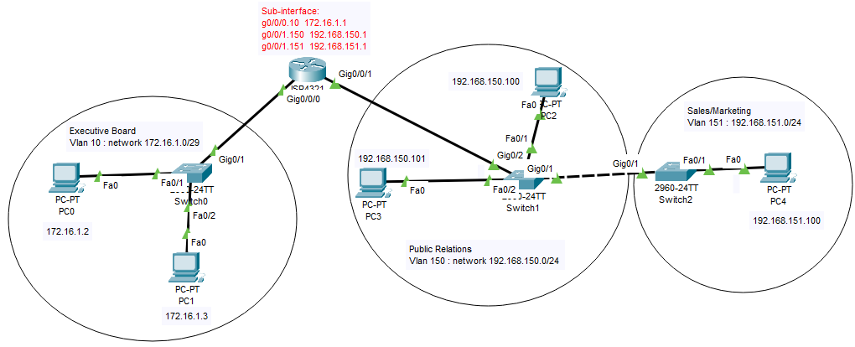

Figure 2 Lab 4.2

1. **คำอธิบายแบบฝึกปฏิบัติการที่ 4.2**
   1. บริษัทแห่งหนึ่งต้องการแบ่ง Network โดยแต่ละฝ่ายจะมี VLAN เป็นของตัวเอง ถ้าต้องการ VLAN ให้กับ **3 ฝ่าย** คือ คณะกรรมการบริหาร ฝ่ายประชาสัมพันธ์และฝ่ายขาย โดยมีเงื่อนไขว่าทั้งหมดจะต้องสามารถ**ติดต่อกันได้ (inter-vlan Routing)**
   2. กำหนดค่า Sub-interface ที่ Router (ตรวจสอบก่อนว่า interface นั้นเปิดหรือไหม่)
      1. ที่ Interface g0/0/0.10 ให้ทำการ tag VLAN ID เป็น 10 ด้วยการ encapsulation dot1Q และมี IP address คือ 172.16.1.1 (netmask คือ 255.255.255.248)
         * Router(config)# interface g0/0/0.10
         * Router(config-subif)# encapsulation dot1Q 10
         * Router(config-subif)# ip address 172.16.1.1 255.255.255.248
      2. ที่ Interface g0/0/1.150 ให้ทำการ tag VLAN ID เป็น 150 ด้วยการ encapsulation dot1Q และมี IP address คือ 192.168.150.1 (netmask คือ 255.255.255.0)
         * ลองกำหนดเอง
      3. ที่ Interface g0/0/1.151 ให้ทำการ tag VLAN ID เป็น 151 ด้วยการ encapsulation dot1Q และมี IP address คือ 192.168.151.1 (netmask คือ 255.255.255.0)
         * ลองกำหนดเอง
   3. กำหนดค่า Switch0 (ลองกำหนดเอง เรียนรู้จากแลป 4.1)
      1. ให้ f0/1, f0/2 เป็น vlan10 และ mode access
      2. ให้ g0/1 เป็น trunk port สำหรับ vlan 10
   4. กำหนดค่า Switch1 (ลองกำหนดเอง เรียนรู้จากแลป 4.1)
      1. ให้ f0/1, f0/2 เป็น vlan150 และ mode access
      2. ให้ g0/1 เป็น trunk port สำหรับ vlan 151
      3. ให้ g0/2 เป็น trunk port สำหรับ vlan 150-151
   5. กำหนดค่า Switch2 (ลองกำหนดเอง เรียนรู้จากแลป 4.1)
      1. ให้ f0/1 เป็น vlan151 และ mode access
      2. ให้ g0/1 เป็น trunk port สำหรับ vlan 151
   6. ตรวจสอบค่า Default Gateway ของ PC ถ้าไม่สามารถ Ping ได้แต่มั่นใจว่ากำหนดค่าถูกต้อง
2. **Checkpoint#2 ทำการ Config Router0, Switch0, Switch1 และ Switch2 ตามที่กำหนด**
   1. PC0 สามารถ Ping ไปยัง PC4 ได้
   2. อธิบายการทำงานว่าทำไมจึงสามารถ Ping ข้าม VLAN ได้
3. **คำถามหลังการทดลอง หากต้องการกำหนดค่าให้ Switch เพียงเครื่องเดียว แต่สามารถทำการเพิ่มหรือลด Vlan ให้เครื่องอื่นๆ อัพเดทตาม Vlan database ของ Switch เครื่องนี้ จำสามารถทำได้โดยใช้สิ่งใด**

.......................................................................................................................................................................................

.......................................................................................................................................................................................

.......................................................................................................................................................................................

**แบบฝึกปฏิบัติการที่ 4.3**

1. **Topology**

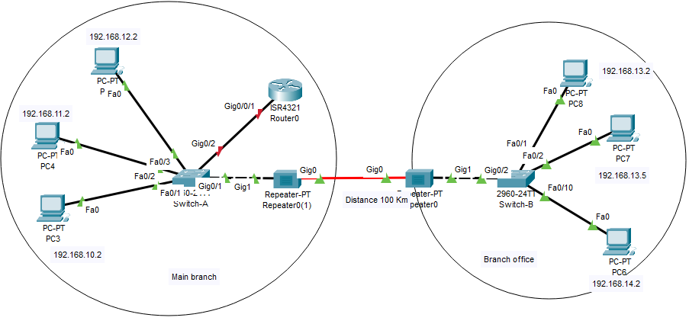

Figure 3 Lab 4.3

1. **คำอธิบายแบบฝึกปฏิบัติการที่ 4.3**
   1. บริษัทแห่งหนึ่งต้องการแบ่ง network VLAN จำนวน 5 VLAN โดยหมายเลข VLAN ID ได้จาก IP Address คือ 192.168.x ( x คือ VLAN ID ) โดยมีเงื่อนไขว่าทั้งหมดต้องสามารถติดต่อกันได้
   2. บริษัทมีสาขาอยู่ห่างจากสาขาหลักออกไป 100km โดยแบ่ง network ไปเป็นจำนวน 2 VLAN
   3. VLAN ที่ switch ของสาขาย่อยที่ห่างจากสาขาหลักเป็นระยะทาง 100km จะต้องอัพเดท VLAN database อัตโนมัติหากสาขาหลักมีการเพิ่ม ลด หรือแก้ไข VLAN database (VTP protocol)
2. **คำถามหลังการทดลอง**
3. ให้นักศึกษา config Router0, Switch-A และ Switch-B สามารถ Ping จาก PC3 ไปยัง PC8 ได้โดยใช้พื้นฐานการ config และจากคำอธิบายแบบฝึกปฏิบัติการที่ 4.3
4. อธิบายวิธีการทำ Trunking ระหว่าง Switch-A กับ Switch-B และใช้วิธีใดในการติดต่อสื่อสารกันระหว่างสาขาหลักกับสาขาย่อย
5. คำถามหลังการทดลอง ถ้าหากต้องการเพิ่ม Vlan 100 – 102 ควรทำการเพิ่มที่จุดใดหรือทุก Switch ที่มีอยู่ในระบบเพราะอะไร